台灣產業服務基金會
交通資訊
- 搭乘公車
- 科技大樓：74、278、278區、685
- 信義大安路口：0東、20、22、41、88、226、588、1503
- 成功國宅：52、74、278、278區、294、556、685、902、905、905副、913、敦化幹線
- 國立台北教育大學：15、18、52、72、207、211、235、237、 278、284、284直、295、568、662、663、680、685、688、紅57
- 自行開車：參考路線
- 由復興南路二段171巷進入本會。
- 由信義路四段右轉(信義路為單行道)大安路直走到底。
- 由成功市場進入四維路198巷，往中央廣場頂好超市二樓到達本會。
- 由國立台北教育大學正門口和平東路二段311巷經過郵局即可到達本會。
- 走中山高速公路接建國南北高架橋,在信義路匝道下高速公路走信義路、至大安路右轉至路底。
- 搭捷運：搭乘捷運文湖線至科技大樓站，出站後右轉，再於復興南路二段171巷右轉到底即可達。
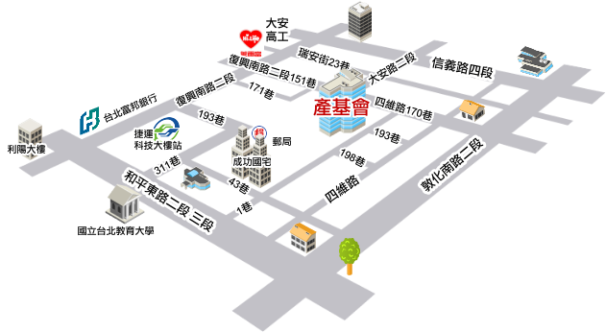
財團法人台灣產業服務基金會 位置圖

